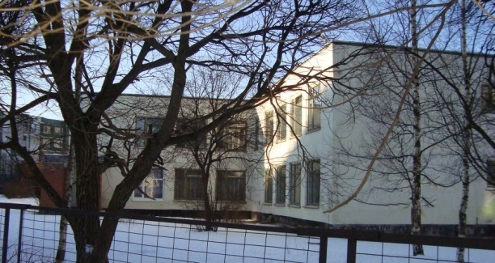

МУНИЦИПАЛЬНОЕ КАЗЕННОЕ ДОШКОЛЬНОЕ ОБРАЗОВАТЕЛЬНОЕ УЧРЕЖДЕНИЕ № 36 г. ТОСНО

Использование мини-музеев для формирования ценностных ориентаций личности в рамках ООП ДОУ

Методическая разработка для организации мини-музея в ДОУ для воспитателей и родителей.
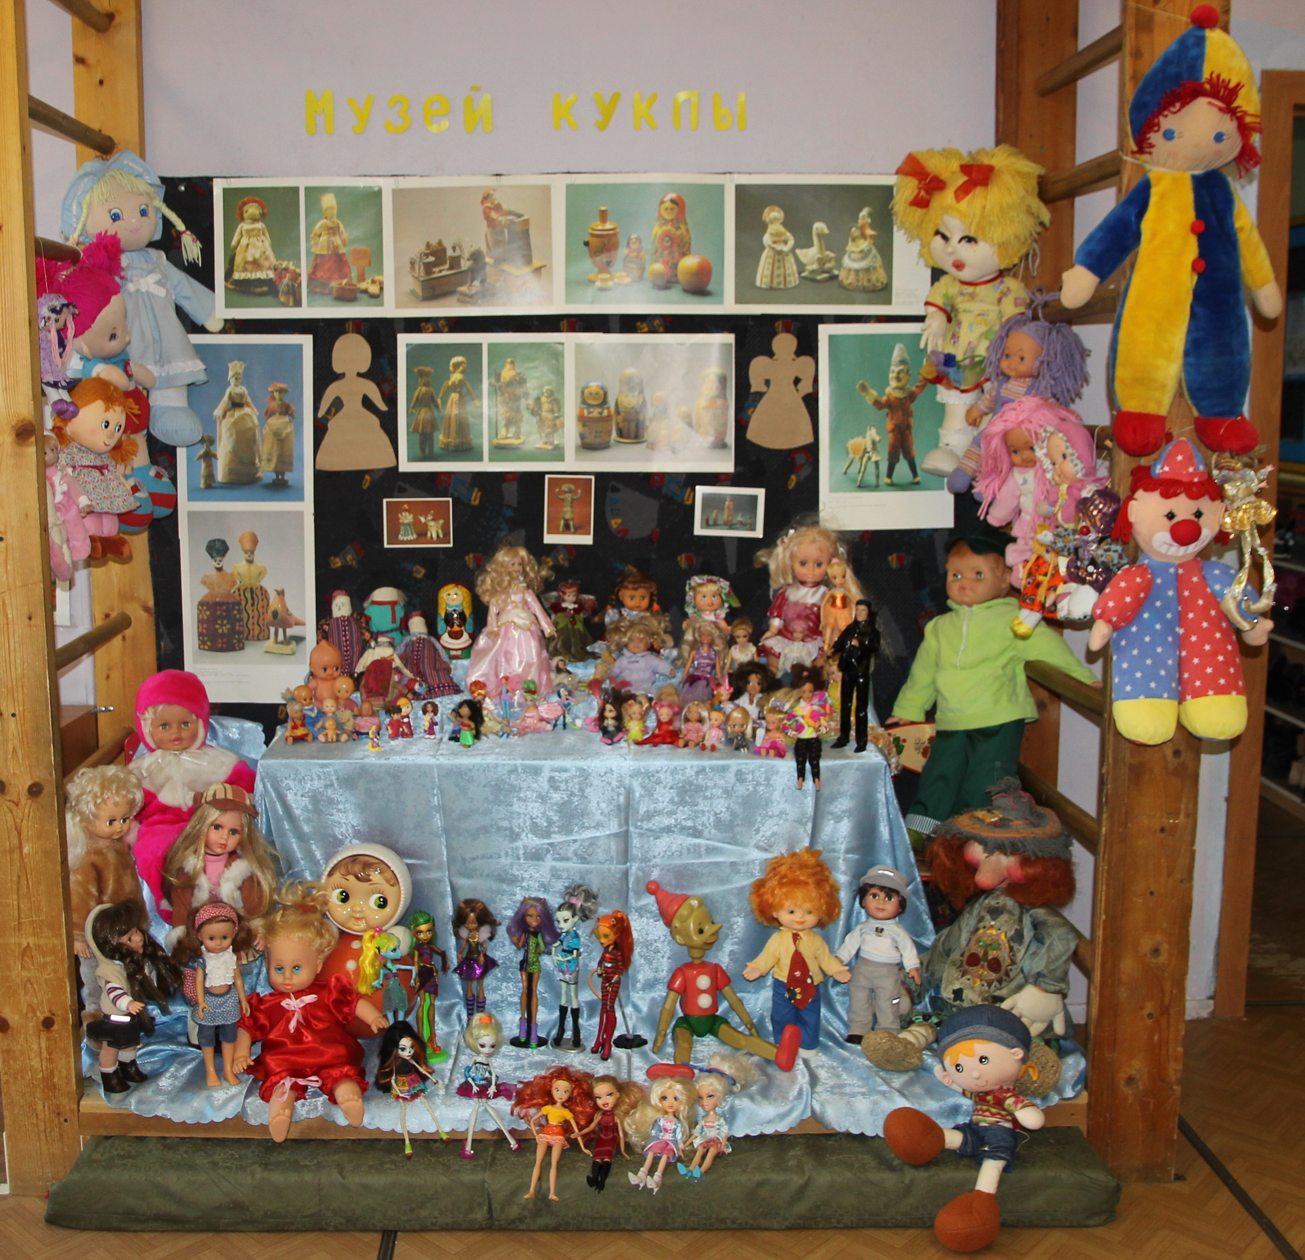
Автор:
Кудрявцева О.Н., воспитатель МКДОУ № 36 г. Тосно

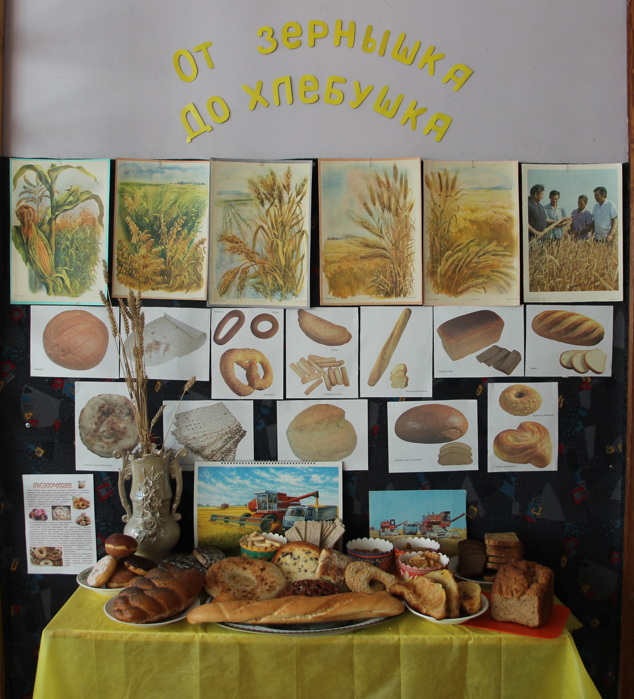

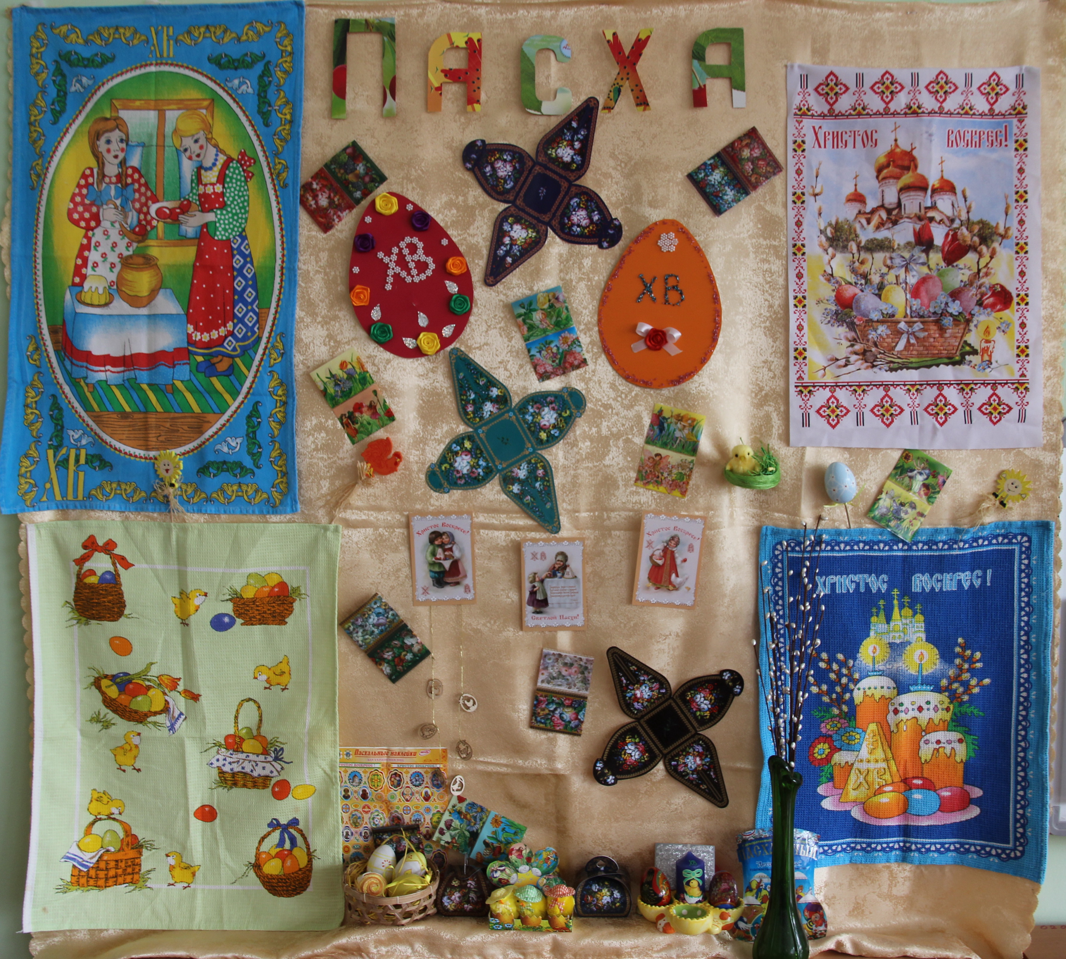

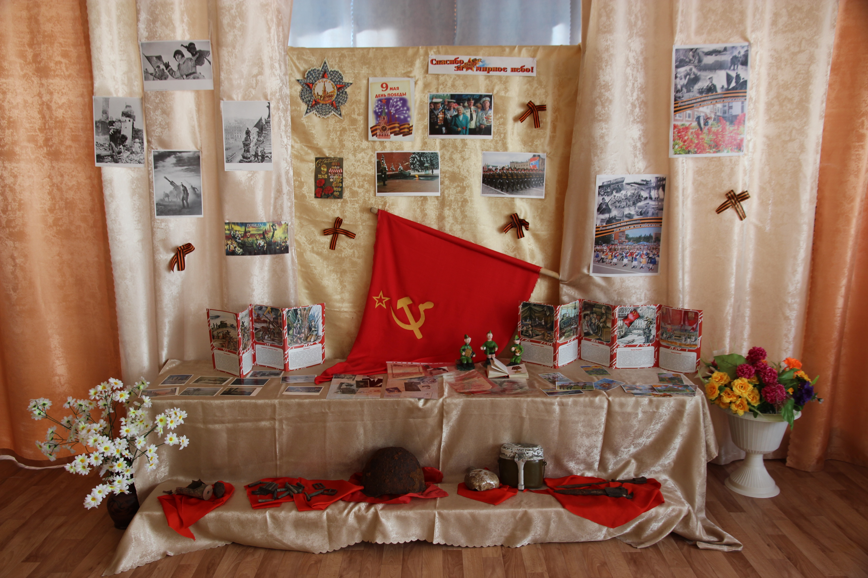
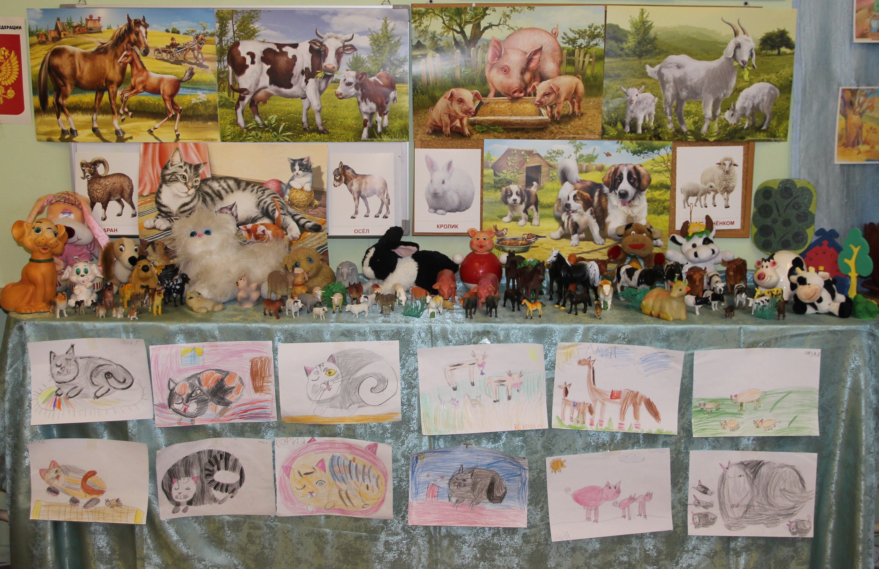

ТОСНО 2016

ОГЛАВЛЕНИЕ
ВВЕДЕНИЕ………………………………………………………...…………………………….3
ОСНОВНАЯ ЧАСТЬ…………………………………………………………………………….4
Актуальность……………………………………………….…………………………………….4
Концепция продукта ИОД………………………………………………………………………5
Задачи, решаемые авторами продукта ИОД……………………….…………………………..5
Новизна продукта ИОД………………………………………………….……………………....6
Востребованность продукта ИОД…………………………………………….……………...…6
Содержание и описание продукта ИОД………………………………………………………..6
Технология использования продукта ИОД……………………………………….……………7
Модель деятельности воспитателя, родителей и воспитанников при использовании продукта ИОД………………………………………………………………………………...….7
Результат использования продукта ИОД………………………………………………………8
Мониторинг результативности использования продукта ИО………….…………………….9
Эффекты, достигаемые от использования продукта ИОД……………..…………………….9
Возможные трудности при использовании продукта ИОД и пути их преодоления…….…10
ЗАКЛЮЧЕНИЕ……………………………………………………………...………………….10
СПИСОК ИСПОЛЬЗУЕМОЙ ЛИТЕРАТУРЫ……………………………………………..11
ПРИЛОЖЕНИЯ

ВВЕДЕНИЕ

Дошкольный возраст яркая, неповторимая страница в жизни каждого человека. Именно в этот период начинается процесс социализации, устанавливается связь ребенка с ведущими сферами бытия: миром людей, природы, предметным миром, закладывается фундамент здоровья.
В нашем продукте отражен опыт работы нашего дошкольного учреждения по созданию мини-музеев.
Что же такое мини-музей?
Мини-музей – это музей в детском саду, который занимает очень небольшое пространство. Это может быть групповое помещение, спальни, раздевалки…Он создан для маленьких посетителей и открыт для них постоянно, не отвечает строгим требованиям, которые предъявляются к настоящим музеям. Но все же большинство детских садов создают небольшие, уютные, в чем-то даже домашние мини-музеи. Важно, что в их создании принимают участие сами ребята, их родители, бабушки, дедушки, братья, сестры. Ведь именно они приносят многие экспонаты, помогают в оформлении экспозиции, выполняют с детьми разные поделки, собирают коллекции. Музеи становятся интерактивными, где детям разрешается прикасаться к экспонатам.
Тематика мини-музеев может быть различна.
При оформлении музея очень ответственно подошли к дизайну его каждого уголка, старались сделать интерьер гармоничным и уютным, вложили материальные средства и собственные силы. И в результате мини - музеи стали «изюминкой» группы детского сада. Его посещают наши воспитанники, дети из других групп детского сада. Посещение музея для детей – это особое событие, почти праздник.

ОСНОВНАЯ ЧАСТЬ

Актуальность.

Время заставляет нас искать и разрабатывать инновационные подходы в воспитании и образовании детей.
Всестороннее развитие дошкольника – одна из сложных задач, стоящих перед педагогом.
Для каждого воспитателя всегда актуален вопрос о том, как найти такие формы работы с детьми – дошкольниками, которые позволяют заложить хорошую основу гармоничного развития личности ребенка, расширить его кругозор, эстетический вкус. Широкий кругозор не только облегчает процесс познания, но и активизирует мыслительные процессы, воображение, фантазию, а также развивает творческое отношение к миру. Ни кругозор, ни эстетический вкус не являются врождёнными качествами человека, они складываются и развиваются в процессе воспитания, под влиянием той среды, в которой растёт ребёнок, а также целенаправленной работы педагогов и родителей. Эти задачи можно успешно решать в рамках организации мини-музея. Создание тематики мини-музеев основано на тематическом планировании в условиях реализации ООП ДОУ.
Мини-музей - это новый метод всестороннего развития дошкольников. Мини-музей в ДОУ может стать сегодня самым совершенным институтом воспитания, ведь современный музей в детском саду представляет ценность не только музейными экспозициями, но и прежде всего, содержанием проводимой СОД с детьми, а так же сотрудничеством педагога с семьями, при котором родители становятся активными участниками педагогического процесса.
Становлению ребёнка как самостоятельного и инициативного субъекта деятельности способствует организация занятий в форме партнёрской деятельности взрослого с детьми, предполагающее исследование вещей и явлений окружающего мира, доступное и привлекательное для детей, где дети получают возможность проявить собственную познавательную активность. Самые ценные и прочные знания добываются самостоятельно, в ходе собственных творческих изысканий. Поэтому возникла необходимость внедрения инновационной формы работы, которая обеспечивает повышение уровня развития познавательной активности у детей, а так же рост личностного потенциала воспитанников. Так мини-музей стал неотъемлемой частью образовательного процесса и развивающей среды нашей группы.
Мини-музей способствует полноценному развитию интегративных качеств воспитанников, так как при организации образовательной работы в музее необходима организация разных видов детской деятельности и, соответственно, интегрированное решение задач разных образовательных областей.

Концепция продукта ИОД.

Методическая разработка для организации мини - музея в ДОУ рекомендована в помощь воспитателям дошкольных образовательных учреждений с детьми старшего дошкольного возраста.
Использование методической разработки способствует обогащению и разнообразию воспитательно-образовательного процесса и созданию условий для развития познавательной активности детей.
У детей увеличился уровень познавательной активности, появился интерес к занятиям не только в мини-музее, но и на других занятиях, дети стали задавать больше вопросов, искать совместно с родителями ответы на них.
Реализуется идея в форме методической разработки с содержанием тематического планирования в соответствии с ООП ДОУ в группах детей старшего дошкольного возраста.
Продукт представлен в печатном виде и в электронном формате (для удобства использования).

Задачи, решаемые авторами при создании продукта ИОД.

Для достижения поставленной цели авторскому коллективу необходимо было решить следующие задачи:

- Проанализировать печатные материалы и Интернет-ресурсы по теме ИОД
- На основе проведенного анализа и обобщения собственного опыта разработать примерную тематику мини-музеев в соответствии с комплексным тематическим планированием.
- Апробировать тематическое планирование в соответствии с ООП ДОУ в группах детей старшего дошкольного возраста.

Новизна продукта ИОД

Примерное тематическое планирование представлено в новой форме, где мини-музей является итогом понедельной тематики СОД.
При организации мини-музея используются все образовательные области, в соответствии с ФГОС ДО.
Воспитательно-образовательный процесс обогащается новыми формами работы с детьми и их родителями.
В ходе организации мини-музеев осуществляется активная проектная деятельность.

Востребованность продукта ИОД

Предлагаемая методическая разработка может быть использована педагогами любых дошкольных образовательных учреждений, как для создания мини-музея в своей группе, так и для создания общего мини-музея всего детского сада.

Содержание и описание продукта ИОД.
Данная методическая разработка - это примерное тематическое планирование СОД с детьми подготовительной группы ДОУ, содержащее темы, цели, задачи.
Примерный перечень экспонатов мини-музеев (с вложением фотоматериалов).
Конспекты проведения экскурсий.
Цель использования методической разработки:
Целью данной работы является обогащение воспитательно-образовательного пространства новыми формами работы с детьми и их родителями.
Задачи, решаемые педагогом с помощью методической разработки:
- Развитие познавательных способностей и исследовательской деятельности.
- Расширение кругозора дошкольников.
- Формирование активной жизненной позиции.
- Активизация взаимодействия с родителями
- Обогащение предметно-развивающей среды группы.
- Формирование у дошкольников представления о музее.
Педагогические функции музеев:
- образовательная;
- развивающая;
- просветительская;
- воспитательная.

Принципы:
- наглядность;
- доступность;
- динамичность;
- содержательность;
- обязательное сочетание предметного мира музея с общеобразовательной программой;
- последовательность ознакомления детей с музейными коллекциями;
- гуманизм;
- поощрение детских вопросов и фантазий при восприятии;
- активность детей в усвоении музейного наследия;
- подвижность структуры занятий-экскурсий.

Технология использования продукта ИОД.
Методическая разработка универсальна и подходит для использования в СОД с детьми старшего дошкольного возраста в любых ДОУ.

Модель деятельности воспитателя, родителей и воспитанников при использовании продукта ИОД.

Работа по организации мини-музеев проводилась в несколько этапов.
Первый этап:
- создание понедельного тематического планирования СОД (Приложения).
Второй этап:
- Проведение встречи с родителями, целью которой являлось заинтересовать и привлечь их к тесному сотрудничеству.
Задачи:
- подборка необходимых экспонатов, изготовление их своими руками,
- рассказ об экспонате,
- оформление экспозиции.

Третий этап:
- Определение места расположения мини-музея.
Для этого могут быть задействованы различные части групповой комнаты, «раздевалки», спальной комнаты.
Исключительно важное место в работе мини-музея занимают экскурсии. Большое внимание уделяется подготовке юных экскурсоводов.
Методические формы экскурсионной работы с детьми достаточно разнообразные: проведение обзорных и тематических экскурсий, проведение познавательных бесед и мероприятий, организация выставок, викторин, загадок и ребусов, дидактических игр, творческих заданий.
Участвуя в экскурсиях, составляя свои рисунки, рассматривая экспозиции, дети усваивают опыт социальных взаимоотношений, учатся считаться с интересами других людей, приобретают умение выражать личное отношение к событиям и фактам, учатся эмоционально оценивать собственную деятельность и деятельность окружающих, развивают речь, как связующую нить в общении со сверстниками, взрослыми, с предметным миром.

Результат использования продукта ИОД.

Повышается воспитательно-образовательный эффект от использования такой формы работы: так, у детей увеличился уровень познавательной активности, появился интерес к занятиям не только в мини-музее, но и на других занятиях, дети стали задавать больше вопросов, искать совместно с родителями ответы на них.
Нельзя также забывать, что ведущей деятельностью дошкольников является игра, поэтому в каждом уголке музея организован уголок самостоятельной деятельности, где у детей есть возможность поиграть. Тема музея сама подскажет, какие могут быть игры: сюжетно-ролевые, игры-драматизации, театрализованные игры, дидактические, интеллектуальные или творческие.
Итогом работы по организации мини-музея стал результат общения, совместной работы воспитателя, детей и их семей и других педагогов ДОУ, а так же обогащение и разнообразие образовательного процесса, и создание условий для развития познавательной активности детей.
Анализ проведенной работы в форме организации мини - музея в ДОУ показал необходимость продолжать работу в данном направлении, используя формы эффективного педагога и семьи, способствующий успешной социализации ребёнка – дошкольника, формированию его социальной компетентности.
Родители с огромным удовольствием откликнулись на идею создания мини-музея, для них, так же как и для детей, это было новое и интересное дело. Они с азартом помогали собирать экспонаты, внося свои советы и пожелания по продолжению работы мини-музеев. Все это способствовало стимулированию познавательной активности дошкольников, сблизило родителей и детей, сделало их настоящими партнерами.

Мониторинг результативности использования продукта ИОД.

Результатами мониторинга использования мини-музея можно считать результаты мониторинга уровня развития интегративных качеств у детей в соответствии с ООП ДОУ.

Эффекты, достигаемые от использования продукта ИОД.

- Продукт позволяет применять теоретические знания в практической деятельности, умение анализировать, ставить цель, планировать, проектировать, продуктивно действовать и принимать решения.
- Обеспечивает свободный выбор видов деятельности, в процессе которых формируются и развиваются коммуникативные способности.
- Родители приобретают психолого-педагогические знания по разделам экспозиций, больше узнают о своем ребенке, улучшаются взаимоотношения между родителями – детьми – педагогами.
- Повышается престиж ДОУ в среде родителей.
- Воспитательное и познавательно-развивающее значение данной методической разработки нельзя недооценивать. Постоянное обогащение представлений об окружающем новыми впечатлениями и знаниями, умение работать в группе, находить компромиссные решения, практические навыки речевого общения, развитие любознательности и гордости за результаты своего труда перевешивают те трудности, с которыми можно столкнуться.

Возможные трудности при использовании продукта ИОД и пути их преодоления.
Конечно, при создании мини-музея можно столкнуться с определенными трудностями, такими как: недостаточная материальная база, высокие требования, предъявляемые к педагогу (а именно, воспитатель должен попробовать себя в роли дизайнера, художника, экскурсовода, музееведа и историка).

ЗАКЛЮЧЕНИЕ

Подводя итоги вышеизложенному, можно сделать вывод, что данные методические материалы, разработанные, как часть ООП ДОУ в соответствии с ФГОС, направлены на повышение качества ведения образовательного процесса и достижение максимальных результатов при подготовке воспитанников к обучению в школе.

СПИСОК ИСПОЛЬЗУЕМОЙ ЛИТЕРАТУРЫ

Литература:
Абрамова Р.М. Система методической работы по музейной педагогике ДОУ.// Управление дошкольным образовательным учреждением, 2005, №4.
Байдина Е.А. Мини-музей в ДОУ как средство патриотического воспитания» //Справочник старшего воспитателя. – 2013. - № 2. - С. 32.
Ильина С.К. Музейная педагогика. // Педагогические чтения: Методическая работа в ДОУ. М.:ТЦ Сфера, 2006.
Кургузов О. По следам почемучки. – М: Семейный круг. 1997.
Логинова Л.В. Что может герб нам рассказать. – М.: Издательство «Скрипторий», 2003.
Малюшова, Н. Здравствуй, музей [Текст] / Н. Малюшова // Дошкольное воспитание. -2009. - N11. - С. 24-29
Муцетони В.М. Жил-был листок. – М.: Издательский дом Карапуз, 2004.
Пастухова И.О. Детский сад и музей. // Управление дошкольным образовательным учреждением, 2007, №2.
Попова И.А. О диалоге музейной и семейной педагогики в практике дополнительного образования дошкольников. // Управление дошкольным образовательным учреждением, 2006, №5.
Программа «Радуга»: 10 лет работы: Пособие для воспитателей детских садов / Науч. Ред. Гризик Т.И. – М.: Издательский дом «Воспитание дошкольника», 2002.
Рыжова Н.А. Развивающая среда детского сада. – М.: Линка-Пресс, 2003.
Рыжова Н.А. Программа «Наш дом – природа». – М.: Карапуз-ДИДАКТИКА, 2005.
Рыжова Н., Логинова Л., Данюкова А. Мини-музей в детском саду. М: Линка-Пресс, 2008
Тарабарина Т.И. Детям о времени. Популярное пособие для родителей и педагогов. - Ярославль: Академия развития, 1996.
Трунова, М. Секреты музейной педагогики: из опыта работы // Дошкольное воспитание. - 2006. - N 4. - С. 38-42.
Чумалова, Т. Музейная педагогика для дошкольников // Дошкольное воспитание. - 2007. - N 10. - С. 44-50.
Чумалова, Т. Основные принципы музейной педагогики: путешествие на машине времени // Дошкольное воспитание. - 2008. - N 3. - С. 58-63.

Приложение 1.

Конспект экскурсии в мини-музее
«Зимние олимпийские игры».

Цель: Формировать у дошкольников представления об Олимпийских играх современности, как части общечеловеческой культуры.
Задачи:
Образовательные:
- Развивать у детей представления об Олимпийских играх, как мирного соревнования в целях физического совершенствования людей, в котором участвуют народы всего мир.
- Закреплять знания детей о символах и ритуалах Олимпийских игр.
- Активизировать словарь детей: символ, континент, факел, клятва, девиз, эмблема.
- Содействовать познавательному развитию детей путем формирования способностей в выполнении физических упражнений и игр.

Развивающие:

- В игровой форме развивать основные физические качества: силу, ловкость, быстроту, выносливость, координацию движений.
- Продолжать знакомить детей с зарождением Олимпийского движения.

Воспитательные:

- Приобщить детей к здоровому образу жизни.
- Воспитывать силу воли, умение преодолевать препятствия.
- Воспитывать умение действовать в команде, проявлять взаимовыручку.
- Укрепить доброжелательные отношения между взрослыми и детьми.
- Воспитывать любовь к занятиям спортом, интерес результатам и достижениям спортсменов.

Ход экскурсии:

Ведущий: Здравствуйте, друзья! Очень рады встрече! Мы позвали всех друзей, чтобы отправиться в мини-музей. Экспонаты здесь стоят, все они о спорте говорят. Здесь много места, и уж очень интересно, поучительно, полезно и большим и малышам. Музей не только для детей, - для уважаемых гостей, родителей и всякого народа!
Сегодня мы пригласили вас в спортивный зал нашего детского сада. Здесь выставлена интереснейшая экспозиция – «Сочи-Олимпийский», где можно познакомиться с атрибутикой и талисманами «Зимних Олимпийских игр в г. Сочи», представленных в нашем мини-музее.
Ребята, мы совершим с вами путешествие во времени, поговорим об истории возникновения спорта, олимпийских играх. «Человек стал трудиться, он построил крепкие дома, сшил красивую одежду, научился готовить вкусную пищу. У людей появилась возможность развлекаться в свободное от труда время. Одним из таких развлечений стали занятия спортом».
Что же такое спорт? Спорт – это занятие физическими упражнениями, регулярные тренировки, спортивные соревнования, достижения высоких результатов, желание победить. Кто же занимается спортом?
Дети: Спортсмены.
Ведущий: Правильно, люди, которые занимаются спортом, называются спортсменами. А что же нужно делать, чтобы стать спортсменом?
Дети: Надо делать зарядку, заниматься физкультурой.
Ведущий: Да, нужно заниматься физкультурой, закаляться, по утрам делать зарядку… Ребята, подумайте, какие бывают спортивные соревнования?
Дети: Олимпиады, чемпионаты, турниры, спартакиады.
Ведущий: Как вы думаете, для чего проводят все эти соревнования?
Дети: Чтобы узнать, кто среди спортсменов самый сильный, ловкий, быстрый, выносливый.
Ведущий: Еще для того, что это был праздник для всех болельщиков и спортсменов. Какие соревнования являются праздником для спортсменов всего мира?
Дети: Олимпиада!
Стихотворение:
Что такое Олимпиада? Это честный спортивный бой! В ней участвовать – это награда! Победить же может любой!!!
Ведущий: Мы находимся у интереснейшего уголка, где представлены экспонаты: медали, кубки, настоящий Олимпийский факел…
А кто из вас знает, как награждают лучших спортсменов?
Дети: Награждают медалями.
Ведущий: Правильно, а какие медали бывают?
Дети: Золотые, Серебряные, Бронзовые.
Ведущий: Ребята, а за какие места вручают медали?
Дети: Золотую медаль вручают, за первое место, за второе – Серебряную, а Бронзовую за третье место.
Ведущий: Для награждения медалями, лучших спортсменов приглашают на пьедестал. Спортсмен, занявший первое место, стоит на верхней ступени пьедестала; серебряный призер на второй ступени; а на третьей ступени – бронзовый призёр. В заключение церемонии награждения, звучит гимн Страны. В нашей Стране, тоже организовываются Олимпийские игры.
Ведущий: В каком городе проходили первые Олимпийские игры?
Дети: В Москве.
Ведущий: В нашей Стране 1980 году проходили летние Олимпийские игры в городе Москве. Это был большой праздник для всей Страны. А талисманом этих игр был Медвежонок ( рассказать и показать талисманы).
Олимпиада объединяет всех людей земного шара. В течение нескольких дней спортсмены со всего мира, соревнуются в различных видах спорта (показать символ Олимпийских игр – кольца). Кольца отражают символ пяти континентов.
Пять колец, пять кругов - Знак пяти материков. Знак, который означает то, Что Спорт, как общий друг. Все народы приглашает, В свой Всемирный — мирный круг.
Ведущий: Обратите внимание на белый олимпийский флаг, на котором изображен олимпийский символ – 5 разноцветных колец. Белый фон флага означает содружество всех без исключения наций Земли.
Впервые флаг на Олимпийских играх был поднят в 1920 году.
Ведущий: Олимпийский огонь
Зажжение Олимпийского огня – один из главных ритуалов на торжественной церемонии открытия Олимпийских игр.
Впервые церемония зажжения Олимпийского огня была проведена на играх 11 Олимпиады 1928 г. В Амстердаме, а на зимних Играх – в 1952 г. в Осло.
Обычно честь завершить эстафету по дорожке олимпийского стадиона на церемонии открытия Игр и зажечь от факела Олимпийский огонь в специальной чаше предоставляется одному из ведущих спортсменов страны, в которой проводятся Игры. На празднике открытия Московской Олимпиады огонь зажигал олимпийский чемпион баскетболист – Сергей Белов, а на празднике открытия Сочинской Олимпиады – Владислав Третьяк и Ирина Роднина.

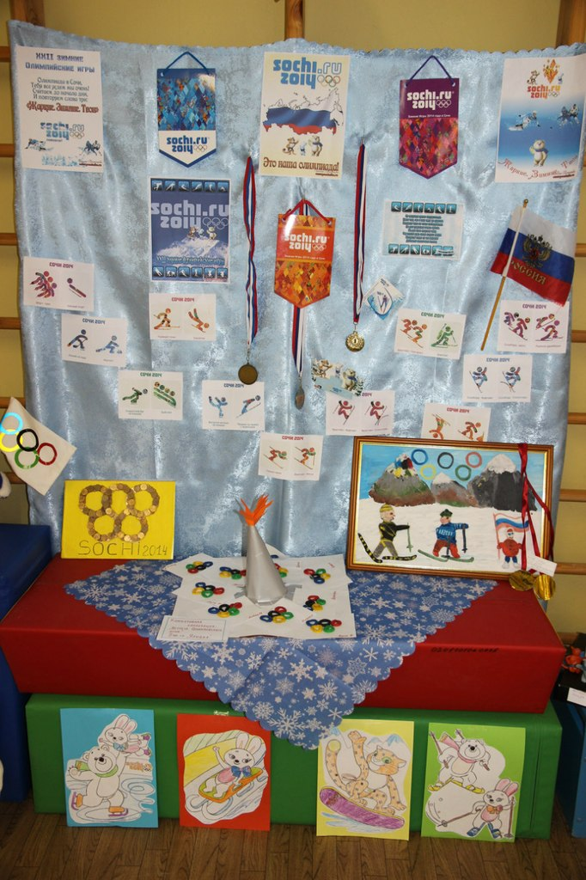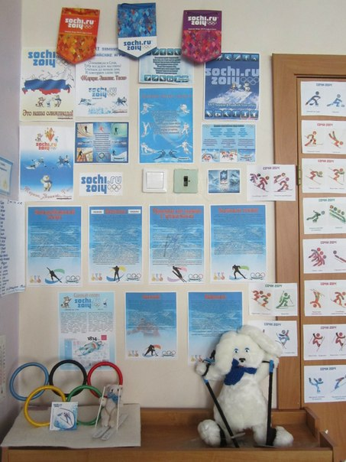

Приложение 2.
Описание экспонатов мини-музея хлеба: «От зёрнышка до хлебушка»
Цель: Закрепить представления детей о хлебе, представляя и рассказывая, как хлеб появился на наших столах.
Задачи:
- Закрепить знания о хлебе как одном из величайших богатств на земле.
- Знакомить с пословицами и поговорками о хлебе.
- Познакомить с процессом выращивания хлеба; дать представление о том, как хлеб пришёл к нам на стол.
- Расширять знания детей о профессиях, участвующих в выращивании и изготовлении хлеба.
- Воспитывать бережное отношение к хлебу, уважение к труду людей, которые выращивают хлеб.
Разделы:
- История хлебопечения с древности и до наших дней (книги, фотоматериалы, картины)
- Утварь (формы для выпечки, скалки, подносы, блюда)
- Разные образцы выпечки
- Традиции хлебопечения разных народов
- Образцы зерновых культур
- Ингредиенты разных сортов выпечки
- Попробуй на вкус
- Сделай сам

Описание экспонатов мини-музея куклы: «Такие разные куклы»
Цель: Познакомить детей с историей куклы.
Задачи:
- Формирование у дошкольников представления о музее.
- Расширение кругозора дошкольников.
- Развитие познавательных способностей и познавательной деятельности.
- Формирование умения самостоятельно анализировать и систематизировать полученные знания.
- Развитие у детей связной речи.
- Развитие творческого и логического мышления, воображения.
- Воспитание интереса к народным промыслам.
Разделы:
- История куклы
- Народные куклы
- Куклы разных народов
- Куклы-сувениры
- Куклы-забавы
- Куклы для мальчиков
- Куклы-самоделки
- Поиграем с куклой
- Сделай сам

Описание экспонатов мини-музея домашних животных: «Домашние любимцы»
Цель: Уточнение и закрепление у детей представлений о домашних животных и их детенышах.
Задачи:
- Воспитывать заботу человека о домашних животных и их детенышах.
- Уточнять и активизировать словарь по теме; развивать внимание, активную мыслительную деятельность.
- Знать домашних животных и их детенышей; внешний вид, повадки, пользу, приносимую людям; употреблять в речи притяжательные прилагательные, согласовывать существительные с прилагательными, числительными.
Разделы:
- Мой питомец
- Знакомьтесь, это - кошка!
- Друзья человека
- Они такие разные
- Экспонаты своими руками
- Игротека
- Книжный уголок

Описание экспонатов мини-музея народных праздников: «Пасха»
Цель: Закреплять и расширять представления о народном весеннем празднике Пасха
Задачи:
- Сформировать некоторые представление об истории Пасхи.
- Познакомить с народными традициями и обычаями (крашение яиц, изготовление куличей, игры).
- Развивать словарный запас, память, внимание.
- Воспитывать уважительное отношение к народным традициям, народной культуре.
Разделы:
- История Пасхи (книги, фотоматериалы, открытки)
- Утварь
- Куличи, яйца, пасха, веточки вербы, рушники.
- Пооперационные карты для украшения яиц.
- Сделай сам
- Игротека

Описание экспонатов мини-музея космоса: «Космонавтика»
Цель: Расширять представления о космосе, о планетах Солнечной системы, о первых космонавтах.
Задачи:
- Сформировать представления об истории освоения космоса, о строении солнечной системы, месте нашей планеты в ней.
- Расширить представления о первооткрывателях космоса, о важности исследования космоса для людей.
- Развивать словарный запас, связную речь, познавательные процессы.
- Воспитывать чувства патриотизма, гордость за нашу страну.
Разделы:
- Изображение планет солнечной системы, звездного неба.
- Экспонаты: глобус, ракета, модели солнечной системы, звездного неба.
- Фотографии космонавтов, книги и энциклопедии, плакаты.
- Сделай сам

Описание экспонатов мини-музея родного города: «Любимый город»
Цель: Осуществлять ознакомление детей с природно-экологическим, культурным и историческим своеобразием родного города.
Задачи:
- Закрепить знания детей об особенностях своего города, района, его историей, памятными местами.
- Учить видеть и оценивать историко-культурный контекст окружающего.
- Развивать познавательно-речевую активность детей, самостоятельность, инициативность.
- Расширять кругозор
- Стимулировать поисковую деятельность.
- Воспитывать чувство гордости и ответственности за жителей своего города, уважение к своим землякам, а так же чувство патриотизма, любовь к родному городу, интерес к его прошлому и настоящему.

Разделы:
- Книги, наборы открыток с видами города, снятые в разное время, календари, фотоальбомы, рисунки.
- Символика города.
- Карта города.
- Сделай сам.

Описание экспонатов мини-музея: «День Победы»
Цель: Обобщать и систематизировать представления детей о войне с фашистами, о победе над ними.
Задачи:
- Обобщать и расширять знания детей об истории Великой Отечественной войны.
- Обобщать и расширять знания о героях войны и о подвигах юных героев, о боевой технике,
- Расширять кругозор детей, стремление узнать больше нового, полезного, интересного об истории нашей Родины.
- Способствовать формированию чувства гордости за свой народ, его боевые заслуги.
- Развивать связную речь, творческие способности, любознательность.
- Воспитывать чувство гордости за свой народ и его боевые заслуги, уважение к защитникам Отечества, памяти павших бойцов, ветеранам ВОВ.
Разделы:

  - Информация об основных исторических фактах Великой отечественной войны (плакаты, книги, журналы, открытки, художественные произведения, музыкальные произведения, песни: «Священная война», «Соловьи», «Вечный огонь», «Бравые солдаты», «Наследники Победы», «День Победы»).
  - Ордена и медали, знамя, пули, снаряды, каска, фляга, котелок, портупея
  - Альбом «Военная техника».
  - Письма и фотографии солдата с фронта.
  - Игротека

